## Maven

# 一、Maven介绍

Maven（翻译为“专家”“内行”）是跨平台的项目管理工具，主要服务于基于Java平台的项目构建，依赖管理和项目信息管理

## 1.1 使用Maven的好处

1）Maven中使用约定，约定java源代码必须放在哪个目录下，编译好的java代码又必须放到哪个目录下，这些目录都有明确约定

2）使用maven只需要配置pom.xml文件，然后把源码放在默认的目录，Maven就会自动帮我们处理其他事情

## 1.2 依赖管理

依赖指的是jar包之间的相互依赖，比如搭建一个spring项目仅仅导入core包是不行的，还需要导入去他的依赖jar包，可是有很多情况下我们是不知道依赖关系的，使用maven来管理项目中使用的jar包，maven管理的方式是，自动下载项目所需要的jar包，统一管理jar包之间的依赖关系

## 1.3 项目构建

项目构建过程包括【清理项目】--》【编译项目】--》【测试项目】--》【生成测试报告】--》【打包项目】—》【部署项目】，这六个步骤就是一个项目的完整构建过程。

理想中的项目构建是高度自动化，跨平台，可重用的组件标准化的，使用maven就可以帮助我们完成以上的构建过程

# 二、Maven的下载

## 2.1 下载

下载地址：<http://maven.apache.org/download.cgi>

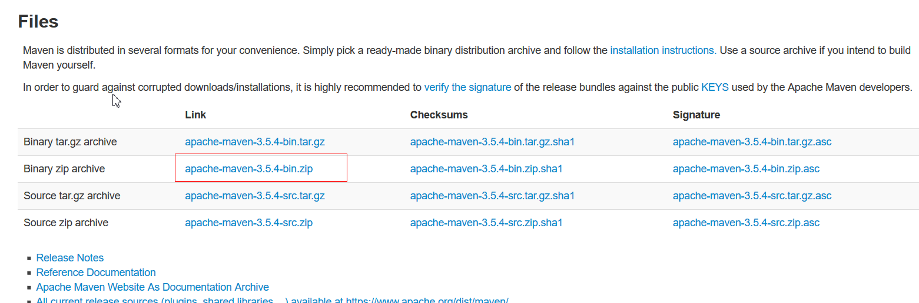

## 2.2 maven目录介绍

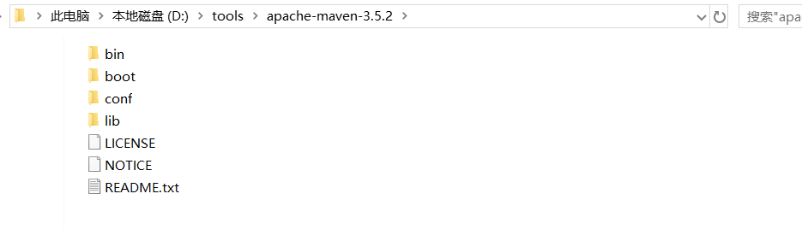

bin：含有maven运行的脚本

boot：含有plexus-classworlds类加载器框架

conf：含有settings.xml配置文件

lib：含有Maven运行时所需的java库

# 三、Maven安装

1）首先确保电脑上已经安装了JDK（要求JDK版本1.6以上），配置好JDK的环境变量，

2）解压下载下来的maven压缩包，注意不要有中文路径

3）设置系统变量，新增：MAVEN_HOME，路径写到bin目录之前

4）在Path变量中引入MAVEN_HOME，步骤与配置JDK相同

5）在dos命令中输入mvn -v验证是否配置成功

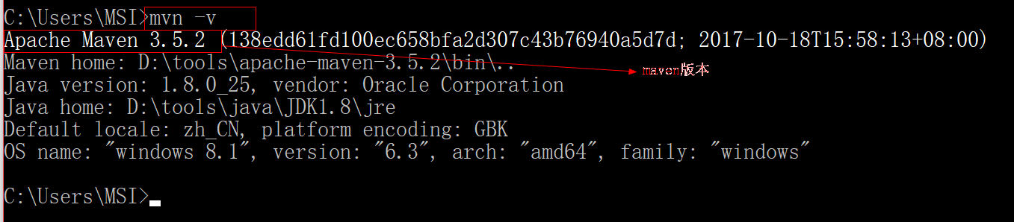

# 仓库类型

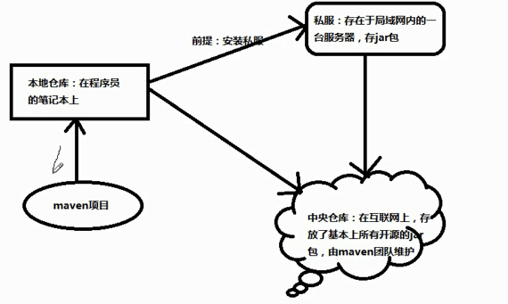

## 配置本地仓库

1. 创建本地仓库文件夹

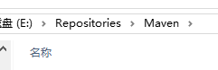

1. 修改配置文件

* maven 的仓库默认是放在本地用户的临时文件夹下面的 .m2 文件夹下的 repository 下.
* 修改为我们自己的本地仓库位置
* 找到maven的全局配置文件:settings.xml 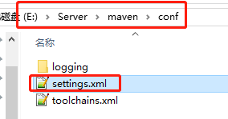
* 修改<localRepository>节点内容:改为自己的本地仓库路径



* 修改镜像,否则从中央服务器(外网)下载很慢
  + 找到<mirrors>节点
  + 添加如下配置

|  |
| --- |
| <mirror>  <id>alimaven</id>  <name>aliyun maven</name>  <url>http://maven.aliyun.com/nexus/content/groups/public/</url>  <mirrorOf>central</mirrorOf>  </mirror> |

私服仓库

中央仓库

# 四、Maven的简单使用

## 4.1 Maven项目的目录约定

|  |
| --- |
| MavenProjectRoot（Maven项目的根目录）  |---src  |---main  |---java 存放java的源码  |---resources 存放项目资源文件，如spring.xml,mbbatis.xml文件等  | ---webapp 相当于web项目的webcontent  |---test  |---java 存放所有的测试.java文件，比如Junit测试类  |---resources 存放资源文件  |---target 项目输出位置  |---pom.xml Maven的配置文件，用来表示该项目是个Maven项目 |

# 五、使用eclipse创建Maven项目

## 5.1 引入maven

1）确定eclipse中安装了maven插件

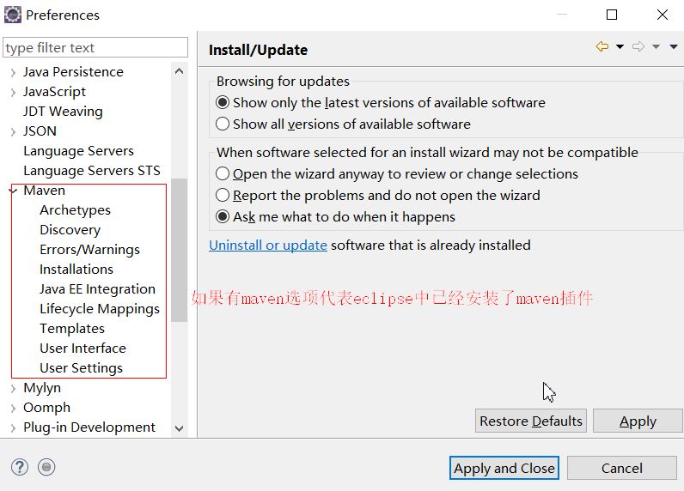

2）在eclipse中引入本机上的maven工具

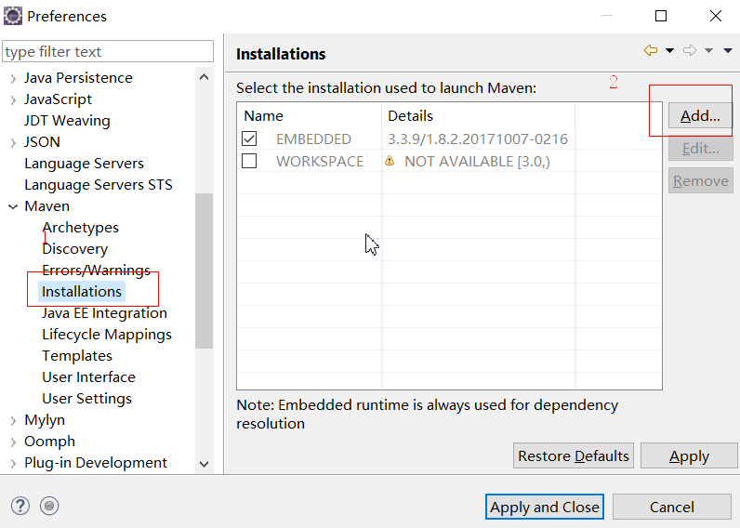

3）选择要引入maven的路径

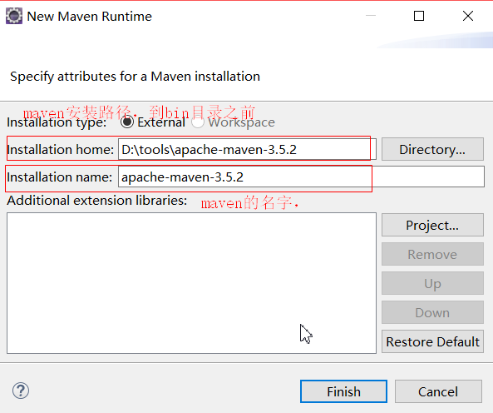

4）选中要是用的maven工具

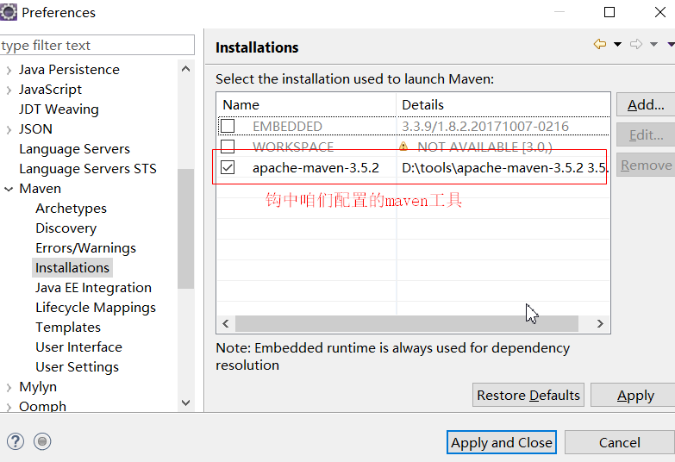

5）选择settings.xml文件，使用文件配置的jar包存放路径，

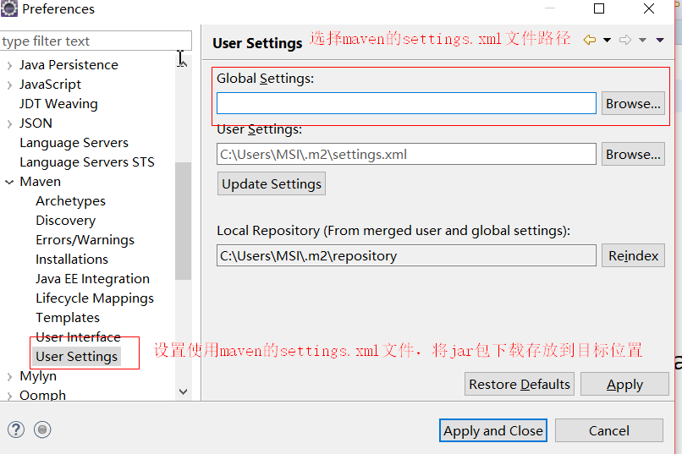

## 5.2 构建索引

Windo->show view -.maven->Rebuild index

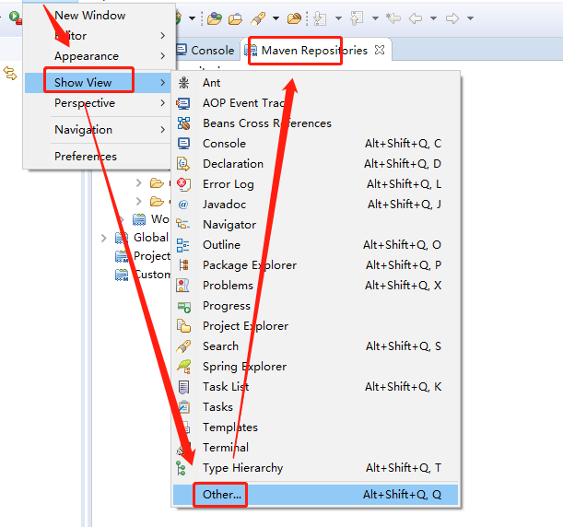

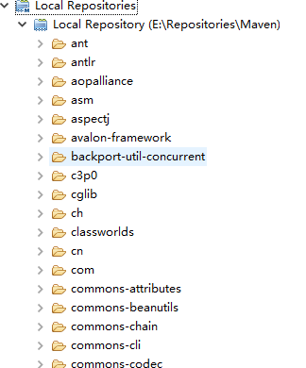

## 5.3 创建maven项目

1）创建项目第一步

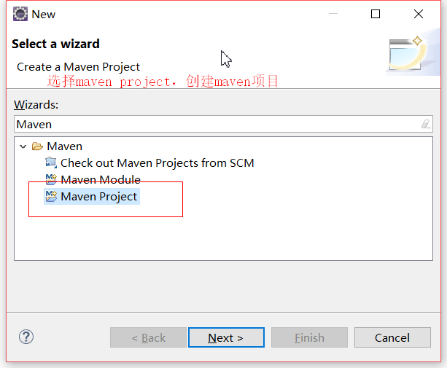

2）创建项目第二步

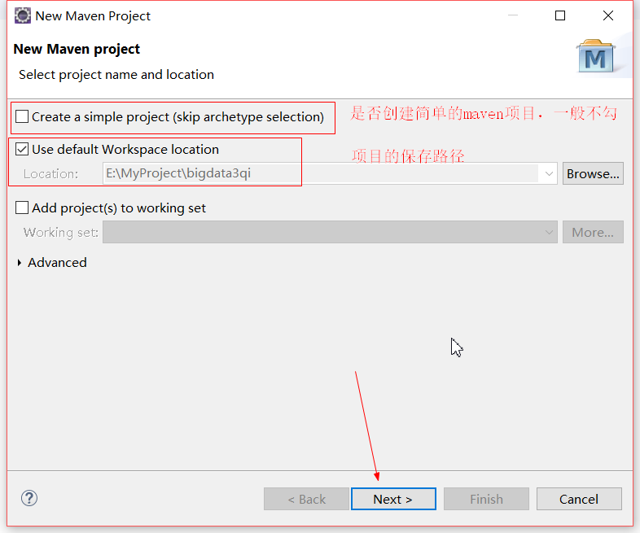

3）第三步

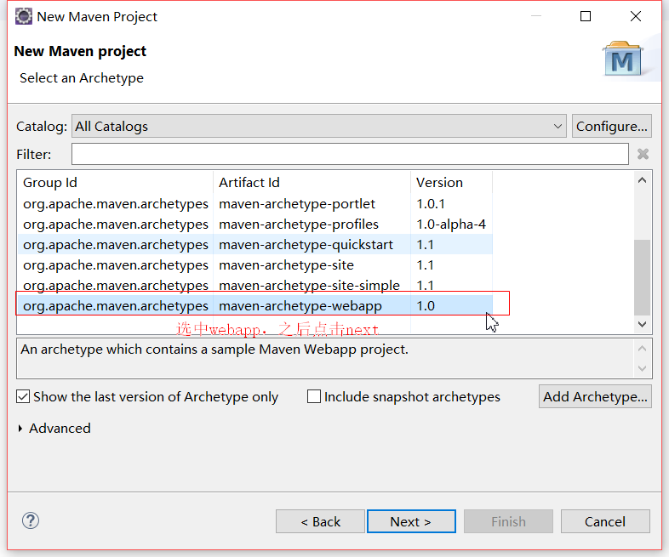

4）第四步

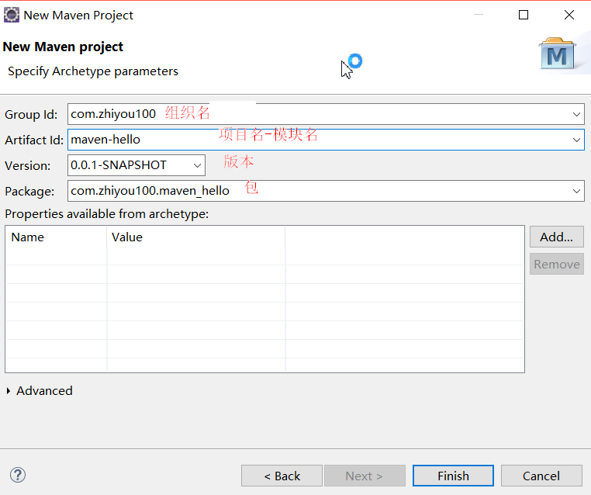

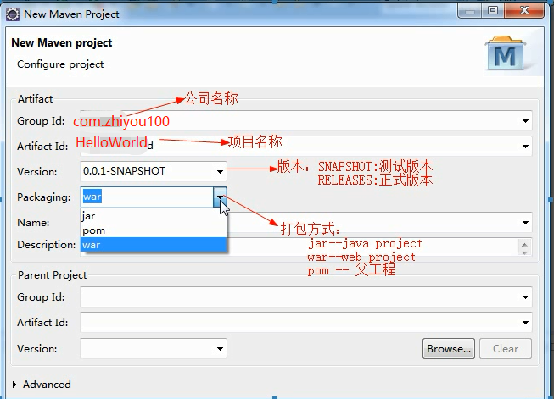

Maven默认使用JDK1.5,所以需要使用jdk插件改变默认设置.

|  |
| --- |
| <build>  <plugins>  <plugin>  <artifactId>maven-compiler-plugin</artifactId>  <configuration>  <source>1.8</source>  <target>1.8</target>  </configuration>  </plugin>  </plugins>  </build>  之后需要项目上右键 maven update  自此以后该项目无论如何更新都是jdk |

# 六、Maven坐标

## 6.1 坐标说明

Maven一个很大的作用就是自动下载jar包，maven怎么找到jar包呢，通过坐标来找。Maven的坐标是通过groupId,artifactId,version,packaging,classfier这些元素定义，案例：

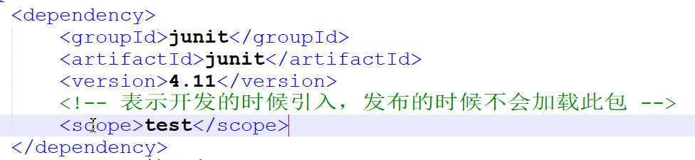

1）groupId：定义当前Maven隶属哪个项目。首先Maven项目和实际项目不一定是一对一关系，比如Spring框架下就有很多Maven项目，如spring-core,spring-context等，因此一个项目会被划分为多个模块，其次groupId不应该对应隶属公司或者组织，因为该公司可能有很多产品，其实groupId与java中的包名很像，通常都是公司域名反写。

2）artifactId：该元素定义当前实际项目中的一个Maven模块，推荐写法为将项目名作为前缀—模块名的形式，

3）version：该元素确定使用jar包的版本

4）packaging：定义Maven项目的打包方式，默认为jar包

5）classifier：该元素用来定义一些附件